RIWAYAT HIDUP
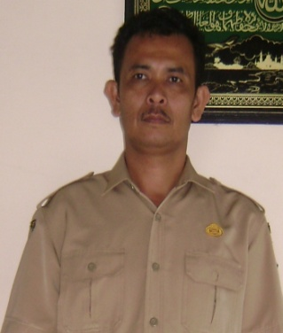
Basri Ahmad, Lahir pada tanggal 31 Desember 1966 di kelurahan sangiasseri, Kecamatan Sinjai Selatan, Kabupaten Sinjai, Sulawesi Selatan. Penulis merupakan anak kedua dari empat bersaudara hasil buah cinta dari pasangan H. Ahmad dan H. Syanung. Penulis memulai pendidikan di SDN Bontopedda sampai selesai di Kabupaten sinjai pada tahun 1970 dan tamat pada tahun 1976, kemudian masuk di SMP Negeri Bikeru Kabupaten Sinjai dan tamat pada tahun 1979. Pada tahun yang sama, penulis melanjutkan pendidikan di SMA Negeri 242 Sinjai Kabupaten Sinjai dan tamat pada tahun 1982. Tiga tahun kemudian (1985), penulis tercatat sebagai mahasiswa di IKIP Ujung Pandang (Institut Keguruan Ilmu Pendidikan) Fakultas teknologi dan Kejuruan Pendidikan dengan Jurusan Pendidikan Teknik Bangunan Program Diploma 3. Kemudian melanjutkan pendidikan di Universitas Negeri Makassar pada tahun 2009 di Fakultas Ilmu Pendidikan Jurusan Psikologi Pendidikan dan Bimbingan Program Strata satu (S1) sampai sekarang.
Riwayat Pekerjaan
Pada tahun 1994 diterima sebagai calon pegawai negeri sipil (CPNS) kemudian pada tahun 1996 berubah menjadi pegawai negeri sipil (PNS) sampai sekarang.

